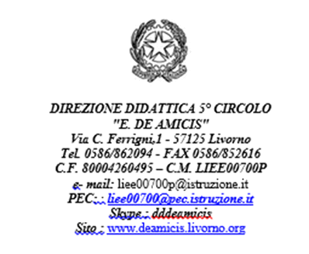

CURRICOLO DI SCIENZE A.S. 2017- 2018

PREMESSA
Il curricolo di Scienze di seguito proposto è stato elaborato dai docenti della scuola che nel corso dell’a.s. 2015/16 partecipano al Laboratorio del Sapere Scientifico condividendone la metodologia e la programmazione. L’elaborazione del curricolo è finalizzata al raggiungimento dei seguenti obiettivi:
- progettare percorsi didattici che tengano conto delle potenzialità cognitive e motivazionali degli alunni nelle diverse età dando importanza all’azione didattica nel processo di apprendimento – insegnamento

- sperimentare i percorsi didattici progettati nelle diverse classi di titolarità dei docenti facenti parte del laboratorio di ricerca

- riflettere sugli esiti della sperimentazione, discutere e ricercare le modifiche necessarie a rendere la proposta sempre più idonea a suscitare interesse e motivazione negli alunni e il gusto di apprendere

- creare ambienti di apprendimento efficaci per favorire l’apprendimento significativo dell’alunno

SCUOLA DELL’INFANZIA

PREMESSA PEDAGOGICA

“I bambini esplorano continuamente la realtà ed imparano a riflettere sulle proprie esperienze descrivendole, rappresentandole, riorganizzandole con diversi criteri. Pongono così le basi per la successiva elaborazione di concetti scientifici e matematici. … La curiosità e le domande sui fenomeni naturali, su se stessi e sugli organismi viventi … possono cominciare a trovare risposte guardando sempre meglio i fatti del mondo, cercando di capire come e quando succedono, intervenendo per cambiarli e sperimentando gli effetti dei cambiamenti. Si avviano così le prime attività di ricerca che danno talvolta risultati imprevedibili, ma che costruiscono nel bambino la necessaria fiducia nelle proprie capacità di capire e di trovare spiegazioni. Esplorando oggetti, materiali e simboli, osservando la vita di piante e di animali, i bambini elaborano idee personali da confrontare con quelle dei compagni e degli insegnanti. Imparano a fare domande, a dare e chiedere spiegazioni, a lasciarsi convincere dai punti di vista degli altri, a non scoraggiarsi se le loro idee non risultano appropriate. Possono quindi avviarsi verso un percorso di conoscenza più strutturato, in cui esploreranno le potenzialità del linguaggio per esprimersi e l’uso di simboli per rappresentare significati” (tratto dalle Indicazioni Nazionali per il curricolo della scuola d’infanzia 2012).

APPROCCIO METODOLOGICO
Nel percorso di apprendimento le scienze hanno un ruolo formativo essenziale in quanto danno risposta alla naturale curiosità dei bambini. Il metodo di indagine scientifico contribuisce a sviluppare strategie, capacità e atteggiamenti che costituiscono la struttura portante dell’apprendimento e della riflessione metacognitiva.

Fasi del percorso didattico
- Fase 1: Osservazione libera
- Fase 2: Osservazione guidata
- Fase 3: Elaborazione individuale
- Fase 4: Elaborazione collettiva
- Fase 5: Discussione collettiva
- Fase 6: Verifica

Trasferendo queste procedure nella pratica didattica esse diventeranno esperienze, riflessioni e formalizzazioni per mezzo delle quali il bambino diventerà protagonista del proprio processo di apprendimento.
I percorsi didattici, elaborati in un’ottica di trasversalità, saranno adeguati all’età e all’interesse degli alunni.
Attraverso la METODOLOGIA si cercherà di:
Valorizzare il pensiero individuale.
Dare spazio alle domande senza anticipare le risposte.
Valorizzare il momento collettivo di confronto, ricerca e discussione.
Considerare l’errore come passaggio importante e di valore per auto-correggersi.
Indipendentemente dalle tematiche affrontate occorre tener presente, per questa fascia di età, un certo livello di trasversalità in qualsiasi percorso, perché la realtà non si può scomporre in frammenti e le dimensioni di crescita del bambino (emotiva affettiva, sociale e cognitiva) sono sempre presenti, sia pur con maggiore o minore rilevanza.

VALUTAZIONE E VERIFICA

Viene osservata la capacità di verbalizzare e rappresentare graficamente le esperienze vissute, relazionarsi e cooperare con il gruppo per la costruzione di nuove conoscenze.

TRAGUARDI PER LO SVILUPPO DELLE COMPETENZE
La conoscenza del mondo
(Ordine, misura, spazio, tempo, natura)

Traguardi per lo sviluppo della competenza

- Il bambino raggruppa e ordina secondo criteri diversi, confronta e valuta quantità; utilizza semplici simboli per registrare; compie misurazioni mediante semplici strumenti.
- Riferisce eventi del passato recente dimostrando consapevolezza della loro collocazione temporale; formula correttamente riflessioni e considerazioni relative al futuro immediato e prossimo.
- Coglie le trasformazioni naturali.
- Osserva i fenomeni naturali e gli organismi viventi sulla base di criteri o ipotesi, con attenzione e sistematicità.
- Prova interesse per gli artefatti tecnologici, li esplora e sa scoprirne funzioni e possibili usi.
- È curioso, esplorativo, pone domande, discute, confronta ipotesi, spiegazioni, soluzioni e azioni.
- Utilizza un linguaggio appropriato per descrivere le osservazioni o le esperienze.

Obiettivi formativi per i bambini di 5 anni

- Classifica oggetti in base a più attributi
- Opera confronti e classificazioni
- Formula ipotesi e prevedere i risultati di esperimenti
- Comprende il trascorrere del tempo ed i cambiamenti meteorologici, attraverso la conoscenza dei fenomeni naturali
- Ricostruisce ed elabora successioni e contemporaneità
- Osserva organismi animali e vegetali nel loro ambiente, assume comportamenti di rispetto verso la natura e l’ambiente
- Riflette sulle proprie osservazioni ed esperienze rappresentandole e descrivendole verbalmente con un linguaggio adeguato

Ipotesi di percorsi curricolari di Scienze della SCUOLA D’INFANZIA
- I materiali intorno a noi
- Gli esseri viventi
- I quattro elementi
- Gli ambienti

SCUOLA PRIMARIA
PREMESSA PEDAGOGICA
Partendo dal presupposto che l’insegnamento delle scienze diventa veramente efficace quando si riesce ad assicurare il contatto diretto degli alunni con gli oggetti di osservazione e di studio, le modalità e le strategie che si intende mettere in atto saranno improntate alla strutturazione di momenti significativi che attivino il coinvolgimento diretto dei bambini.
Il processo di apprendimento procederà quindi attraverso un lento e ricorrente percorso fatto di esperienze, riflessioni e formalizzazioni, a partire da quelle linguistiche e rappresentative.
Il bambino riuscirà a strutturare il pensiero spontaneo verso forme di pensiero sempre più coerenti ed organizzate. Sarà, inoltre, cura dei docenti dedicare particolare attenzione all’acquisizione di un linguaggio appropriato, funzionale, per dare adeguata forma alle conoscenze e ai concetti appresi, e necessario, per descrivere ed argomentare secondo i riferimenti scientifici.

APPROCCIO METODOLOGICO

Nel percorso di apprendimento le scienze ricoprono un ruolo formativo essenziale in quanto rispondono efficacemente alla naturale curiosità dei bambini e, attraverso il loro metodo di indagine, contribuiscono a sviluppare strategie, capacità e atteggiamenti che vanno progressivamente a costituire la struttura portante dell’apprendimento disciplinare e della riflessione metacognitiva.
Pertanto i docenti utilizzeranno il metodo scientifico basando le attività sull’osservazione dei fenomeni, sulla sperimentazione, sulla ricerca e organizzazione delle informazioni e della loro interpretazione.
Trasferendo queste procedure nella pratica didattica esse diventeranno esperienze, riflessioni e formalizzazioni per mezzo delle quali l’alunno diverrà protagonista del processo di apprendimento.
Il coinvolgimento diretto dell’alunno attiverà il suo lavoro mentale attraverso il quale individuerà soluzioni ai problemi e cercherà strategie e procedimenti.
In questa prospettiva troveranno spazio percorsi didattici adeguati all’età e all’interesse degli alunni, finalizzati ad affrontare problemi progressivamente più complessi, coltivando anche la dimensione interdisciplinare (geo-storico-sociale e tecnologica) utile a mettere in rilievo le differenze e le analogie delle strategie di conoscenza nell’ approccio alla complessità del mondo reale.
Quindi il lavoro di scienze terrà conto del ruolo della disciplina nel profilo formativo dell’alunno per:
suscitare la disponibilità all’ascolto, al dialogo e al confronto aperto in ogni momento dell’attività didattica;
avviare l’alunno alla costruzione di una mentalità scientifica ed una metodologia sperimentale corretta;
rendere l’alunno capace di osservare i fenomeni naturali, discuterli e inquadrarli nel giusto contesto;
avviare lo sviluppo della capacità di analizzare i problemi, proporre soluzioni ed operare scelte coerenti;
sviluppare la consapevolezza e il senso di responsabilità nei confronti dei problemi ambientali.

VALUTAZIONE E VERIFICA
Le prove di valutazione, elaborate anche a classi parallele, si propongono di verificare la presenza negli alunni di competenze relative agli obiettivi indicati. Si prevede di effettuarle solo due volte l’anno: in itinere (gennaio) e finali (maggio). Diversamente la verifica sull' acquisizione di conoscenze e abilità alla fine di ogni percorso didattico sarà effettuato a cura dell’insegnante di classe

TRAGUARDI PER LO SVILUPPO DELLE COMPETENZE
L’alunno ha capacità operative, progettuali e manuali che utilizza in contesti di esperienza-conoscenza per un approccio scientifico ai fenomeni.
Facendo riferimento alla realtà impara a identificare gli elementi, gli eventi e le relazioni tra fenomeni.
Si pone domande, individua problemi e ne dà una soluzione. Con la guida dell’insegnante e in collaborazione con i compagni formula ipotesi e previsioni, osserva, registra, classifica, schematizza e prospetta soluzioni.
Analizza e racconta ciò che ha fatto e imparato. Ha atteggiamenti di cura verso l’ambiente scolastico, sociale e naturale. Ha cura del proprio corpo con comportamenti adeguati e con buone abitudini alimentari.
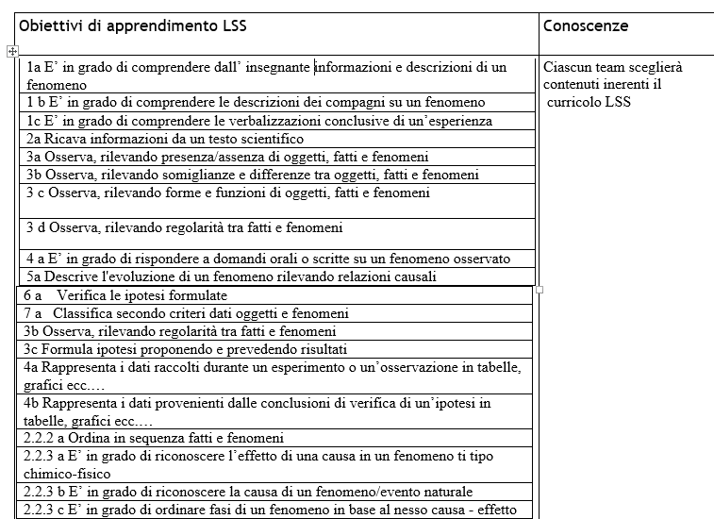

I Percorsi curricolari suggeriti di Scienze dalla prima alla quinta : SCUOLA PRIMARIA
Classe 1^ | Gli oggetti,i materiali e le loro proprietà  Gli animali: varietà di forme e comportamenti
Classe 2^ | Gli oggetti,i materiali e le loro proprietà parte seconda  Le piante: varietà di forme e trasformazioni
Classe 3^ | La combustione, le soluzioni  Mangia ,è mangiato. Comportamenti di difesa/offesa
Classe 4^ | La riproduzione negli animali.Gli ovipari  L’evaporazione e il ciclo dell'acqua
Classe 5^ | Peso,volume e capacità  La percezione e l,osservazione attraverso i sensi  Orientari con il sole  Il corpo apparato scheletrico e locomotore

I contenuti proposti sono pensati in un ottica di adeguatezza rispetto all'età degli alunni, di verticalizzazione, di essenzialità e gradualità; c’è pure la possibilità di integrare tale curriculum in funzione della trasversalità delle conoscenze e degli interessi delle singole classi o realtà scolastiche.

